INTEK M-150 PLUS

Statie de emisie – receptie
CB 27 MHz
multistandard programabila

Manual de utilizare



Certificat de Conformitate CE
( Directiva 99/5-89/336-93/68-73/23)
DECLARATIE DE CONFORMITATE
Prin prezenta, declaram ca urmatoarele produse :
INTEK M-150 PLUS
corespund tuturor normelor tehnice aplicabile si sunt in conformitate cu Directivele 73/23/CEE, 89/336/CEE si 99/5/CE.
TIp produs : | Aparat de emisie receptie CB
Standarde aplicate : | EN 300 433, EN 300 135-2
 | EN 301 489-1, EN 301 489-13
 | EN 60065
Producator: | INTEK S.R.L. Via G. Marconi, 16 20090 Segrate, Italy Tel. 39-02-26950451 / Fax. 39-02-26952185 E-mail : intek.com@intek-com.it
Notified Body : | EMCCert Dr. Rasek Boelwiese 5, 91320 Ebermannstadt Numar de identificare : 0678
Date de contact | Armando Zanni Tel. 39-02-26950451 / Fax. 39-02-26952185 E-mail : intek.com@intek-com.it
Segrate, 31/07/2007 dr. Vittorio Zanetti 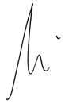

INDEX
Index………………………………………………………………. ………… 3
Introducere……………………………………………................... ………… 3
Continutul pachetului……………………… ……………………... ………… 3
Comenzi si operare……………………………………. …………. ………… 4
Instalare…………………………………………………………… ………… 9
Tabel cu benzi de frecventa…………………………… ……….. …………... 11
Selectia / programarea benzii de frecventa…………………………………… 11
Tabel cu restrictii in folosirea statiilor de emisie – receptie CB……………… 12
Specificatii…………………………………………….. ……………………....12

Observatii! Se recomanda citirea cu atentie a manualului inainte de utilizarea produsului, pentru a preveni incalcarea normelor in vigoare in tara in care utilizati statia, si pentru a evita posibilele interferente cu alte servicii.
Observatii!
Inainte de a utiliza aceasta statie de emisie – receptie, verificati daca statia a fost programata pentru operarea in benzile de frecventa si cu specificatiile prevazute de normele in vigoare ale tarii unde va fi utilizat produsul. Aceasta statie este preprogramata in banda de frecventa europeana CE (CEPT 40CH FM 4W).

INTRODUCERE
Aceasta statie de emisie – receptie dispune de un numar de functii si dispozitive avansate, de aceea este necesara citirea cu atentie a acestui manual de utilizare inainte de a utiliza statia. O folosire corecta a statiei asigura o functionare fara probleme pentru multi ani. Statia INTEK M-790 PLUS este un aparat de emisie – receptie CB ce prezinta caracteristici tehnice avansate de hardware si software, si dispune de un circuit de tip multi-standard programabil, ce permite programarea specificatiilor statiei (benzi de frecventa, moduri de operare, putere de emisie) conform normelor in vigoare in diferite tari europene. Astfel, acest produs poate fi utilizat in orice tara din Comunitatea Europeana. Statia este furnizata pre-programata din fabrica pe banda de frecventa CE (CEPT 40CH FM 4W).
CONTINUTUL PACHETULUI
Verificati daca urmatoarele articole exista in pachet:
- unitatea principala (statia)
- cablu de alimentare DC cu suport pentru siguranta si siguranta
- microfon cu condensator
- suport de fixare pentru masina
- accesorii pentru montarea suportului (hardware, butoane/taste etc.)
- suport pentru microfon
- manual de utilizare

COMENZI SI OPERARE
Panoul frontal
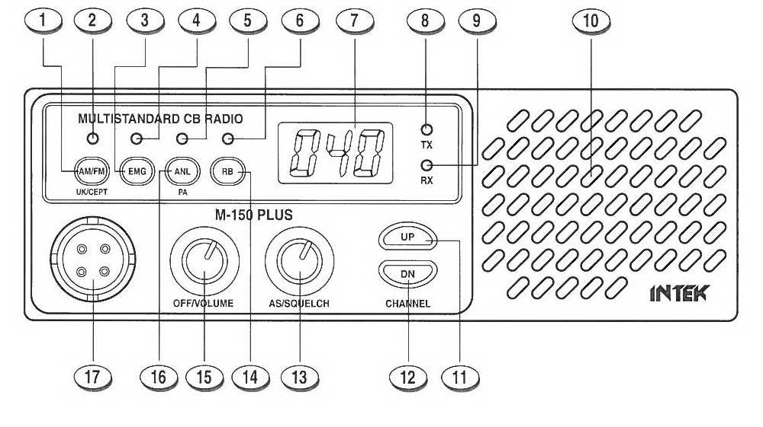

- Tasta AM/FM si tasta UK/CE
Selector AM/FM
Apasati scurt tasta AM/FM (1) pentru a selecta modul de operare AM sau FM atat pentru modulatia RX cat si TX. Selectarea modului AM sau FM este posibila numai daca este permisa in banda de frecventa programata.
Selector UK/CE
Daca a fost programata banda de frecventa UK, apasand scurt aceasta tasta, va fi posibila selectia intre canalele (frecventele) UK si canalele (frecventele) CE.
- Indicator AM/FM
Acest indicator LED cu 2 culori rosu-verde se aprinde verde cand statia a fost setata pe modul de functionare AM (modulatie in amplitudine) si rosu cand statia a fost setata pe modul de operare FM (modulatie in frecventa).
- Tasta EMG
Apasati scurt tasta DW / EMG pentru a selecta canalele de urgenta. 2 canale de urgenta (CH9, CH19) sunt preprogramate conform benzii de frecventa selectate (vezi tabelul de mai jos). De fiecare data cand tasta este apasata scurt, statia selecteaza CH19, apoi CH9, iar apoi canalul normal utilizat. Cand este selectat un canal de urgenta indicatorul LED (4) se aprinde.

CODUL TARII | E1 | I2 | DE | D2 | EU | CE | UK | PL
CH-9 | AM | AM | AM | AM | AM | FM | FM | AM
CH-19 | AM | AM | AM | AM | AM | FM | FM | AM
- Indicator EMG
Acest indicator LED rosu se aprinde cand unul dintre canalele de urgenta pre-programate a fost selectat.
- Indicator ANL
Acest indicator este aprins cand functia ANL (Limitator automat de zgomot) este activata.
- Indicator RB
Acest indicator este aprins cand functia Roger Beep este activata.
- LED display
Afisajul LED de marime mare de 3 caractere arata canalul pe care functioneaza statia si codul ID al benzii de frecventa programate.
- Indicator TX
Acest indicator LED de culoare rosie este aprins cand statia este in mod de emisie.
- Indicator RX
Acest indicator LED de culoare rosie se aprinde cand statia este in mod de receptie.
- Difuzor incorporat
Difuzor frontal incorporat.
- Tasta UP
Aceasta tasta permite selectarea canalelor in ordine crescatoare. Daca tineti tasta apasata, va fi activat modul rapid de selectare a canalelor.
- Tasta DN
Aceasta tasta permite selectia rapida in ordine descrescatoare a canalului utilizat.
- Comanda AS/ SQUELCH
Comanda SQUELCH (reglare manuala) permite receptia fara zgomot eliminand zgomotul de fond. Rotiti butonul SQUELCH in sensul acelor de ceasornic pana cand zgomotul de fond este eliminat. Rotiti butonul SQUELCH in sensul invers acelor de ceasornic (deschidere SQUELCH) pentru a receptiona cele mai slabe semnale.
Comanda AS ( setare SQUELCH fixa) permite reglarea automata a zgomotului de fond. Pentru a activa functia SQUELCH fixa (automata), rotiti butonul complet in sensul invers acelor de ceasornic pana la pozitia AS, pana se aude un clic.
- Tasta RB
Apasati tasta RB (14) pentru a activa functia ROGER BEEP (bip automat la sfarsitul fiecarei emisii).
15. Comanda OFF/VOLUME
Acest buton opreste sau porneste statia si poate ajusta volumul. Daca nu este receptionat nici un semnal pe canalul utilizat, este indicat sa activati functia SQUELCH si sa ajustati volumul la nivelul dorit avand ca reper zgomotul de fond.
16. Tasta ANL/PA
Functia ANL (limitator automat de zgomot)
Apasati scurt tasta ANL/PA(16) pentru a activa functia ANL (Automatic Noise Limiter) pentru a reduce interferentele electrice sau electromagnetice pe canalul utilizat. Indicatorul ANL (5) este aprins pentru a confirma ca functia ANL este activata. Apasati din nou tasta ANL/PA(16) pentru a dezactiva functia.
Comanda PA(Public Address)
Aceasta functie include emiterea mesajelor audio printr-un difuzor extern. Pentru a utiliza functia PA, conectati un difuzor extern (optional) la mufa jac PA(19) situata pe partea din spate a statiei. Daca apasati pentru aprox. 1.5 secunde tasta ANL/PA (16) pe LCD va aparea indicatorul PA. Acum este posibil sa apasati tasta PTT (22) si sa vorbiti in microfon pentru a emite mesajul prin difuzorul extern.
17. Conectorul MICROFONULUI
Conectati microfonul cu condensator la aceasta mufa, blocandu-l cu o piulita inelara.

Panoul posterior
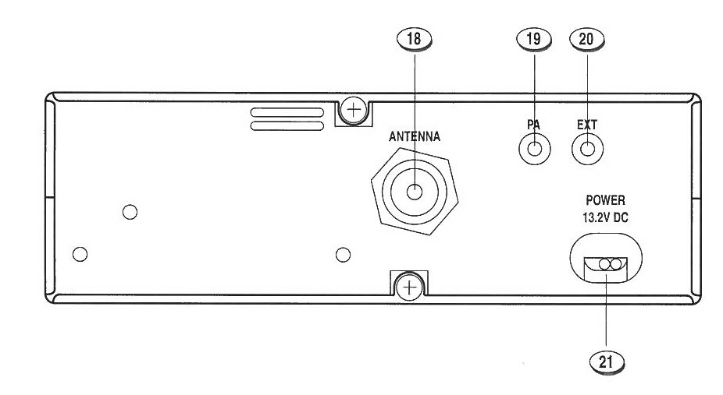
18. Conectorul antenei
Vezi sectiunea INSTALAREA ANTENEI.
19. PA Jack
Daca trebuie utilizata functia PA, conectati difuzorul extern la aceasta mufa. (optional)
20. EXT Jack (difuzor extern)
Acest jack este pentru conectarea difuzorului extern. (optional)
21. 13.2VDC POWER CORD
Intrare pentru cablul de alimentare 13.2VDC

Microfon
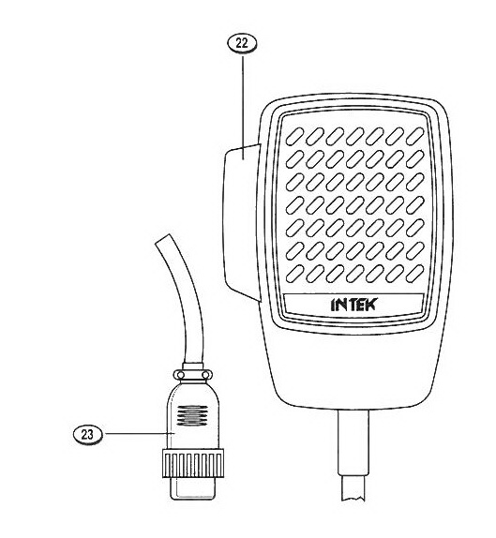

22. Tasta PTT (Push-to-talk)
Conectati microfonul dinamic furnizat la aceasta mufa, blocandu-l prin insurubarea piulitei inelare.
23. MICROPHONE plug
Conector pentru microfon 6-poli cu inel de blocare. Conectati-l la mufa pentru microfon (21)de pe panoul frontal al statiei.
IMPORTANT!
NU incercati niciodata sa scoateti cutia aparatului. Modificarile interne pot deteriora produsul, si pot modifica specificatiile tehnice, ceea ce va anula drepturile de garantie. Daca sunt necesare reparatii, apelati la un centru service autorizat sau la tehnicieni specializati.

INSTALARE
Inainte de a instala unitatea principala, alegeti locatia cea mai potrivita pentru ca statia sa fie usor de operat fara a interveni in operarea vehiculului. Folositi suportul si hardware-ul furnizat pentru a instala statia. Suruburile suportului trebuie foarte bine stranse pentru a nu se putea desface la vibratiile vehiculului. Suportul de fixare pentru vehicul poate fi instalat deasupra sau sub statie, aceasta putand fi inclinata in pozitia dorita, conform tipului specific de instalare.

Instalarea unitatii principale
Inainte de a conecta statia la sistemul electric al vehiculului, asigurati-va ca aceasta este oprita, cu butonul OFF/VOL (15) complet rasucit in sensul invers acelor de ceasornic, la pozitia OFF. Cablul de alimentare DC (21) al statiei este complet cu suportul de siguranta si siguranta situata pe firul rosu pozitiv (+). Conectati cablul de alimentare DC la sistemul electric al vehiculului respectand polaritatea corecta, chiar daca statia e protejata impotriva inversarii polaritatii. Conectati firul rosu la polul pozitiv (+) iar firul negru la polul negativ (-) al sistemului electric al vehiculului. Asigurati-va ca firele si terminalele sunt bine conectate, pentru a preveni deconectarea lor sau scurtcircuitele.

Instalarea antenei
Trebuie folosita o antena mobila specifica reglata pentru o banda de frecventa de 27MHz . Instalarea antenei trebuie facuta de un tehnician specializat sau la un centru service. Cand instalati antena pe vehicul, asigurati-va ca impamantarea a fost facuta perfect. Inainte de a conecta antena la statie, este necesar sa verificati operarea corecta a antenei cu SWR mic, utilizand instrumente adecvate. In caz contrar, circuitul emitatorului statiei se poate deteriora. De regula, antena trebuie instalata in partea cea mai inalta a vehiculului, ferita de obstacole si cat mai departe posibil de orice interferente electrice sau electromagnetice. Cablul coaxial al antenei RF nu trebuie deteriorat sau calcat in intervalul dintre antena si statie. Trebuie verificata periodic operarea corecta a antenei si SWR mic. Conectati cablul coaxial al antenei RF la conectorul antenei(18), situat pe partea din spate a statiei.

Verificarea functionarii statiei
Dupa ce ati conectat statia la sistemul electric al vehiculului si la antena, puteti verifica operarea corecta a sistemului. Respectati urmatorii pasi:
- Verificati cablul de alimentare sa fie corect conectat.
- Verificati cablul coaxial al antenei RF sa fie corect conectat.
- Conectati microfonul (17), situat in partea din fata a statiei.
- Rotiti butonul AS/SQUELCH (13) in sensul invers acelor de ceasornic.
- Porniti statia folosind butonul OFF/ VOLUME (15) si reglati volumul la nivelul dorit.
- Selectati canalul dorit, folosind selectorul de canale UP(11) si DN (12).
- Rotiti butonul AS/SQUELCH (13) in sensul acelor de ceasornic, pentru a elimina zgomotul de fond.
- Apasati tasta PTT(22) pentru a emite si eliberati pentru a receptiona.

TABEL CU BENZI DE FRECVENTA
Aparatul de emisie-receptie INTEK M-150 PLUS dispune de un circuit programabil multistandard avansat, care permite programarea diferitelor benzi de frecventa, a specificatiilor si modurilor de operare, conform normelor tarii in care produsul este utilizat. Sunt disponibile 8 benzi de frecventa programabile, indicate in tabelul de mai jos:

CODUL TARII | TARA | SPECIFICATII (canale, moduri de operare, putere TX )
E1 | ITALIA/SPANIA | 40CH AM / FM 4W
I2 | ITALIA | 36CH AM / FM 4W
DE | GERMANIA | 80CH FM 4W – 12CH AM 1W
D2 | GERMANIA | 40CH FM 4W – 12CH AM 1W
EU | EUROPA/FRANTA | 40CH FM 4W – 40CH AM 1W
CE | CEPT | 40CH FM 4W
UK | UK | FRECVENTE UK 40CH FM 4W  FRECVENTE CEPT 40CH FM 4W
PL | POLONIA | FRECVENTE POLONIA 40CH AM / FM 4W

Observatii! Aceasta statie a fost preprogramata pe banda de frecventa CE (CEPT 40CH FM 4W), deoarece acest standard este acceptat in toate tarile europene. Vezi sectiunea “Tabel cu restrictii in utilizarea statiilor de emisie-receptie CB”.

SELECTIA / PROGRAMAREA BENZII DE FRECVENTA
Aceasta statie CB trebuie programata si folosita exclusiv pe o banda de frecventa permisa in tara in care produsul e utilizat. Pentru a programa o alta banda de frecventa, procedati in felul urmator:
- Opriti statia.
- Apasati si mentineti apasata tasta UP (11) in timp ce porniti statia folosind butonul OFF/ VOL (15).
- Codul curent al tarii (I) va palpai pe afisajul LCD (7).
- Apoi selectati noul cod de tara folosind selectorul de canale UP (11) sau DN(12)..
- Apasati scurt tasta DN (12) pentru aprox. 2 secunde pentru confirmare si stocati codul ID al benzii de frecventa selectate..
RESTRICTII IN FOLOSIREA STATIILOR CB DE EMISIE-RECEPTIE
Inainte de a utiliza statia, utilizatorul trebuie sa contacteze distribuitorul local pentru a verifica normele curente de utilizare pentru statiile CB. Producatorul nu isi asuma nici o responsabilitate daca produsul este folosit in afara normelor tarii in care produsul este utilizat.

Anexa (informatii actualizate despre restrictiile nationale)
Belgia, UK, Spania si Elvetia: Utilizatorii veniti din alte tari pot folosi statia in mod FM, dar pentru folosirea ei in mod AM trebuie sa detina o licenta eliberata in tara de origine.
Italia: Pentru a utiliza statia in Italia, strainii trebuie sa obtina o autorizatie in Italia.
Austria nu permite utilizarea statiilor CB programabile multistandard.
Germania: In unele zone de la granita, in Germania statia nu poate fi folosita pe canalele 41 – 80. Apelati la autoritatile locale pentru detalii.

SPECIFICATII
Generale
Canale vezi tabelul cu benzile de frecventa
Banda de frecventa 27MHz CB
Control frecventa P.L.L.
Temperatura de operare -10°/+55°C
Tensiunea la intrare DC 13.2Vdc±15%
Marime 180 (L) x 50 (A) x153 (P) mm
Greutate 950 gr.
Receptor
Sistem dubla conversie, super-eterodina controlata CPU
IF 1° 10.695 MHz / 2° 455 KHz
Sensibilitate 0.5uV pentru 20dB SINAD (FM)
0.5Uv pentru 20dB SINAD (AM)
Iesire audio @10% THD 2.5W la 8 ohmi
Distorsiune audio <8% la 1 KHz
Suprimarea imaginii 65dB
Canal adiacent 65dB
Rata semnalului / factor de zgomot 45dB
Consum 325mA (stand-by)
Emitator
Sistem sintetizator P.L.L. controlat CPU
Putere RF maxima 4W la 13.2Vdc
Modulatie 85% pana la 90% (AM)
1.8 KHz ±0.2 KHz (FM)
Impedanta 50 ohmi unbalanced
Consum 1300mA (fara modulatie)

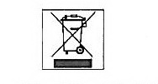

Importator SC WEST STUDIO SRL
www.weststudio.srl

